**ỦY BAN NHÂN DÂN KÌ THI HỌC SINH GIỎI LỚP 12 THPT  
 THÀNH PHỐ HỒ CHÍ MINH KHÓA NGÀY: 25/03/2009**

**SỞ GIÁO DỤC VÀ ĐÀO TẠO Môn thi: Sinh học**

**Thời gian: 180 phút**

***Đề chính thức*** *(Không kể thời gian phát đề)*

***Gồm ..02.. trang***

**Câu 1 (2 điểm):**

**a.**Vì sao sự thụ tinh ở thực vật gọi là thụ tinh kép?

**b.**Nêu ưu điểm và nhược điểm của hình thức sinh sản vô tính.

**Câu 2 (1,5 điểm):**

Vì sao phụ nữ uống viên thuốc tránh thai (chứa prôgestêrôn và ơstrogen) hàng ngày có thể tránh được mang thai?

**Câu 3 (2 điểm):**

Cho sơ đồ hoạt động của các gen trong opêron Lac ở E.coli:

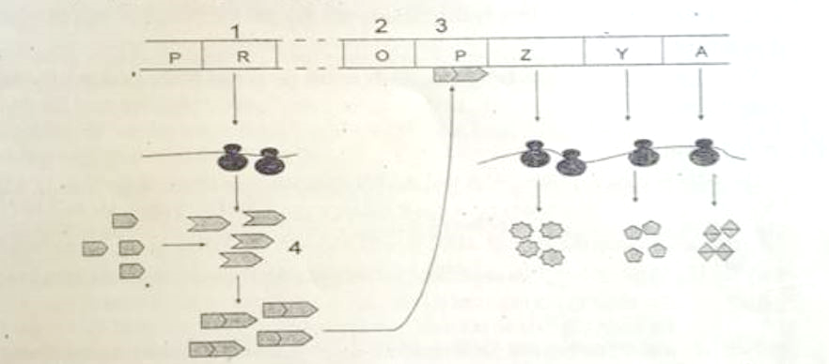

**a.** Sơ đồ trên có những điểm nào chưa hợp lý?

**b.** Em hãy cho biết vai trò của các thành phần tương ứng với các số 1, 2, 3, 4.

**Câu 4 (2 điểm):**

Hạt phấn của loài thực vật A có 7 nhiễm sắc thể, tế bào rễ của loài thực vật B có 22 nhiễm sắc thể. Thụ phấn loài B bằng hạt phấn của loài A, người ta thu được một số cây lai bất thụ nhưng có khả năng sinh sản sinh dưỡng. Sau một số thế hệ cây lai sinh dưỡng người ta thu được cây hữu thụ. Em hãy liệt kê trình tự các sự kiện dẫn đến sự hình thành cây hữu thụ trên và cho biết đặc điểm bộ nhiễm sắc thể của cây lai bất thụ.

**Câu 5 (2 điểm):**

Nếu có 2 dòng ruồi giấm thuần chủng, một dòng có kiểu hình mắt trắng, một dòng có kiểu hình mắt đỏ (mắt đỏ là tính trạng trội hoàn toàn so với mắt trắng). Làm thế nào để có thể biết được gen quy định tính trạng màu mắt nằm trên nhiễm sắc thể thường, nhiễm sắc thể giới tính X hay nằm trong ti thể.

**Câu 6 (2 điểm):**

Ở người, bệnh bạch tạng do một gen lặn nằm trên nhiễm sắc thể thường quy định. Một quần thể người có tần số gen lặn gây bệnh bạch tạng là 0,02 , giả sử quần thể này cân bằng di truyền. Hãy tính:

**a.** Số người bị bệnh trên 100.000 dân.

**b.** Xác suất để 2 người bình thường lấy nhau sinh 3 người con trong đó có 2 con trai bình thường và 1 con gái bạch tạng.

**Câu 7 (2 điểm):**

**a.** Để chuyển được gen lạ vào cơ thể động vật, người ta có thể sử dụng những phương pháp nào?

**b.** Hãy kể các phương pháp chuyển gen ở thực vật? Nêu một thành tựu ứng dụng chuyển gen trong chọn giống thực vật.

**Câu 8 (2 điểm):**

Ở người, tính trạng tóc quăn do gen A, tóc thẳng do gen a nằm trên nhiễm sắc thể thường quy định; bệnh mù màu đỏ - lục do gen lặn m nằm trên nhiễm sắc thể X gây nên.

**a.** Bố và mẹ tóc quăn, mắt bình thường sinh ra một con trai tóc quăn, mù màu đỏ - lục. Hãy xác định kiểu gen của bố mẹ.

**b.** Với 2 gen quy định 2 tính trạng trên, tối đa có thể tạo ra bao nhiêu kiểu gen khác nhau trong quần thể người?

**Câu 9 (1,5 điểm):**

**a.** Dưới đây là trình tự ribônuclêôtit trên mARN được sao chép từ một đoạn phân tử ADN:

5’ – XXAUXAUGAXAGAXXXUUGXUAAXGX – 3’

Nếu trên mạch mang mã gốc của ADN, ở vị trí nuclêôtit thứ 7 (tính từ trái sang phải) bị đột biến thay thế bởi nuclêôtit loại T thì mARN có thể tổng hợp được chuỗi pôlypeptit gồm bao nhiêu axit amin?

**b.** Nếu trên một mạch đơn của ADN có tỉ lệ $\frac{A+ G}{T+X}$ = 0,7 thì tỉ lệ đó trên mạch bổ sung với mạch đơn nói trên là bao nhiêu?

**Câu 10 (2,5 điểm):**

Ở bướm tằm, alen A quy định tính trạng kén tròn là trội so với alen a quy định tính trạng kén bầu dục. Alen B quy định tính trạng kén trắng là trội so với alen b quy định tính trạng kén vàng. Biết các gen nằm trên cùng một cặp nhiễm sắc thể thường và hoán vị gen chỉ xảy ra ở tằm đực.

Xét 500 tế bào sinh tinh có kiểu gen $\frac{Ab}{aB}$ tham gia quá trình giảm phân trong đó có 150 tế bào xảy ra hiện tượng hoán vị gen.

**a.** Xác định tần số hoán vị gen.

**b.** Cho tằm đực có kiểu gen dị hợp như trên lai phân tích thì kết quả thu được như thế nào?

-------------------------------HẾT--------------------------------

***Thí sinh không được sử dụng tài liệu.***

***Giám thị không giải thích gì thêm.***